- Phần cứng GPU: tại sao GPU mạnh cho deep learning?
  - GPU là gì?
GPU ban đầu sinh ra cho đồ họa, nhưng bây giờ đóng vai trò như một bộ xử lý song song tổng quát. Điểm khác biệt lớn nhất với CPU là GPU có rất nhiều lõi tính toán để xử lý số lượng lớn phép tính cùng lúc.
  - Ví dụ: NVIDIA H100
Một H100 có:
- 80 GB HBM memory
- 3352 GB/s bandwidth bên trong GPU
- 50 MB L2 cache
- 132 SMs (Streaming Multiprocessors), thực tế die có 144 nhưng chỉ 132 được bật do yield sản xuất.
  - Bên trong một SM có gì?
Một GPU có nhiều SM
SM được mô tả như kiểu “một CPU core có vector instructions”, nhưng mạnh hơn nhiều cho workload tensor. Trong một SM của H100:
- 256 KB L1 cache
- 256 KB registers
- 128 FP32 cores
- 4 tensor cores
FP32 core thực hiện kiểu phép tính: mỗi clock cycle. Vì nhân-cộng tính là 2 FLOPs, nên: 128 cores → 256 FLOP/cycle per SM.
Tensor core làm matrix operation thay vì scalar operation, ví dụ:[16×4][4×8]+[16×8]
-> Số FLOPs là: 16×4×8×2=1024
Với 4 tensor cores:
+ 4096 FLOP/cycle per SM
+ hỗ trợ mixed precision 16-bit / 32-bit.
Ý nghĩa: tensor core mới là thứ chính khi train mô hình lớn, vì deep learning chủ yếu là matmul
FLOP: một phép toán số thực
  - GPU đã nhanh hơn nhiều
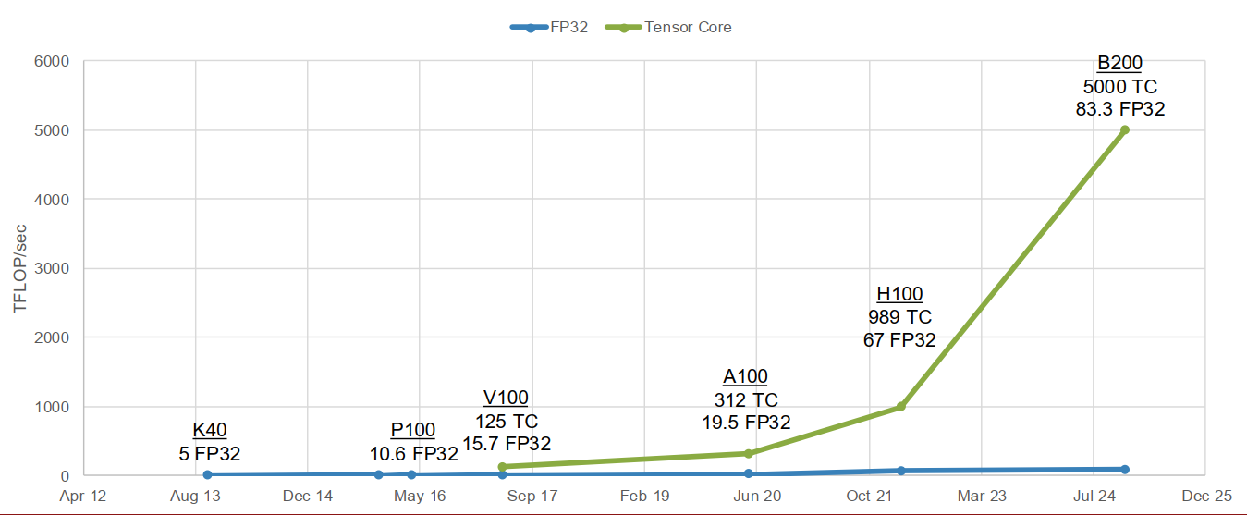
Biểu đồ tăng tốc từ K40 → P100 → V100 → A100 → H100 → B200 và nhấn mạnh rằng năng lực tensor compute đã tăng cực mạnh, khoảng 1000x speedup từ 2013. Nhưng tăng FLOPs không có nghĩa lúc nào training cũng hiệu quả tương ứng, vì còn phụ thuộc bandwidth và communication.
  - Từ 1 GPU đến cả cluster
- 1 GPU
- 1 server = 8 GPU, khoảng 900 GB/s giữa các GPU
- 1 rack = 2 servers = 16 GPU
- 1 pod = 192 racks = 3072 GPU, khoảng 50 GB/s giữa GPUs
- 1 cluster = 8 pods = 24,576 GPUs, với băng thông giữa pod còn thấp hơn nữa
- Làm sao để train trên nhiều GPUs?
Model được xem là có nhiều layer LL và ensor đầu vào/đầu ra có shape (Batch, Sequence, Dim). Từ đó có 4 kiểu parallelism:
- DP → split theo batch (data parallelism)
- CP → split theo sequence (context parallelism)
- PP → split theo layers (pipeline parallelism)
- TP → split theo dimension (tensor parallelism)
- Data Parallelism (DP)

